Cleaneo UFF Putzträgerplatte 12/25 Rundl. 1200 x 2000 12,5mm rü.Vlies KRAFT

Knauf Gips

Eigenschaften

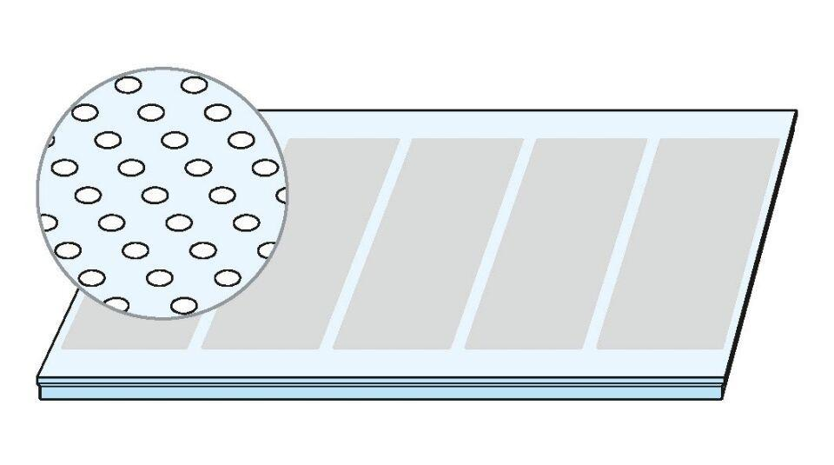

GTIN:

4003982465382

HAN:

00640080

Produkt

Lochplatte

Höhe (mm)

12,50

Länge (mm)

2.000,00

Bauform

Lochplatte

Beschichtung

vliesbeschichtet